Β’ Γυμνασίου- Θεματική Ενότητα 5
Σχολιασμός του κειμένου Τορκουεμάδας (120 λέξεις)
Δέσποινα Δίπλα Β1
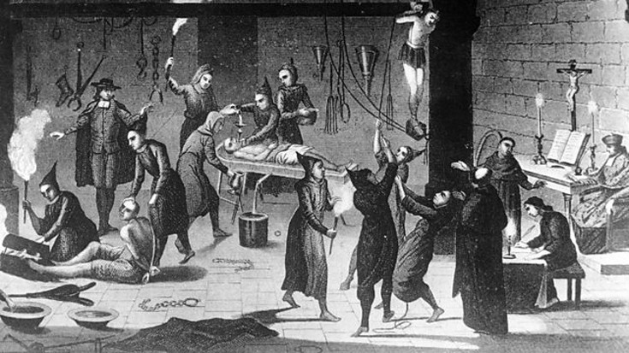

Το κείμενο σχολιάζει την κτηνωδία του Τουρκουεμάδα που οδήγησε στην πυρά γυναίκες και άνδρες κατά χιλιάδες. Ο συγγραφές επισημαίνει πως η δράση του επηρέασε την ιστορία της Ισπανίας αφού για τους επόμενους δύο αιώνες συνεχίστηκε η θηριωδία του από τους ομοίους του. Ένα φρυχτό ολοκαύτωμα πραγματοποιήθηκε με τον χαμό περισσότερων ατόμων από ότι σ’ όλους τους ευρωπαϊκούς πολέμους. Κατά τη διάρκεια του Μεσαίωνα επικράτησε ο σκοταδισμός και η θρησκευτική μισαλλοδοξία όπου οδήγησε σε τρομερά εγκλήματα κατά του γυναικείου φύλου αλλά και όσων θεωρούνταν αιρετικοί. Σήμερα η ανθρωπότητα διανύει περίοδο δομικών ανατροπών. Η εποχή μας κινδυνεύει να γεννήσει ένα νέο Μεσαίωνα . Η κρίση βυθίζει την ανθρωπότητα σ’ ένα κύκλο ρατσιστικής και θρησκευτικής βίας. Είναι απαραίτητη η συνύπαρξη των θρησκειών και των πολιτισμών για τη διατήρηση της ειρήνης.
